«Поговори со мною, мама»

Несмотря на свою занятость и нехватку времени родители должны с очень большой ответственностью, заинтересованностью и желанием активно принимать участие в жизни ребёнка, начиная с раннего возраста.

Помните! Время, какое мы можем подарить детям, для них полезнее и дороже любой игрушки.
Не поддавайтесь искушению облегчить себе жизнь, усадив малыша перед телевизором и занявшись в это время своими делами. Не забывайте, что психика ребёнка формируется только в совместной деятельности со взрослым. Играйте, гуляйте с ребёнком, больше разговаривайте. По дороге в детский сад и домой поговорите с ребенком о том, что делает ребенок в детском саду, с кем он дружит, что его волнует, что он думает о жизни. Разговор - самая привычная форма общения взрослых. Больше разговоров дети любят дела. Вы собрались чем-то заняться, подключите в деятельность ребёнка, он с огромным удовольствием откликнется вам на помощь. Участвуя в ваших делах, ребёнок познаёт мир и занятия взрослых. Если вы сумели найти общий язык с ребёнком, согласовать действия, даже самая трудная работа станет для него большим удовольствием. Главное – не задавить ребёнка своим авторитетом, опытом, «мудростью», оставить ему место для инициативы, творчества, возможности ошибаться. Последнее особенно важно, так как упрёки, если он что-то делает не так, как надо, сразу отнимают у ребёнка желание заниматься сообща с вами. Не забывайте похвалить ребенка за его даже не большие успехи. Конечно, трудно удержаться от наставничества. Однако вам незачем волноваться из-за несовершенства своего ребёнка. Во–первых, он растёт и развивается, учится на своих ошибках сам. Во–вторых, если он был бы безупречным, он не был бы вашим ребёнком. Ребенок станет для вас первым помощником, если вы сами это позволите и захотите.
Уделяйте время своему ребенку, придумывайте интересные занятия, подключайтесь к детской деятельности, если ребёнок получает удовольствие от совместного общения, он чувствует, что вы его любите, и сам начинает испытывать к вам более тёплые чувства.
Главным принципом в налаживании отношений с ребёнком должен стать принцип – безусловное принятие: любить его не за то, что он красивый, умный, способный, отличник, помощник и так далее, а просто так, просто за то, что он есть! Психологами доказано, что потребность в любви, в принадлежности, то есть нужности другому, одна из фундаментальных человеческих потребностей. Её удовлетворение - необходимое условие нормального развития ребёнка. Эта потребность удовлетворяется, когда вы сообщаете ребёнку, что он вам дорог, нужен, важен, что он просто хороший. Подобные знаки безусловного принятия ребёнку нужны, как пища растущему организму. Они его питают эмоционально, помогая психологически развиваться.
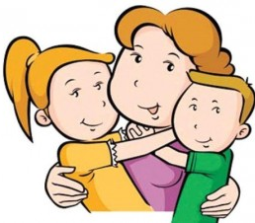
Не всегда родители следят за своими обращениями к детям. По мере взросления у них прослеживается обида, одиночество, отчаяние. Они рассказывают о том, что родители с ними «не дружат», никогда не говорят «по – человечески», «тычут», «орут», используют только повелительные глаголы: «сделай», «убери», «принеси!» и т. д. В результате многие дети уже не надеются на улучшение обстановки дома и ищут помощи на стороне. Если дело дошло до таких крайностей для обеих сторон, ещё не всё потеряно: родители должны и могут вернуть мир в семью. Но для этого надо начинать с себя. Почему с себя? Потому что у взрослых больше знаний, способности контролировать себя, больше жизненного опыта.
Помните! Общение со взрослыми – самый мощный источник радостных переживаний для ребёнка.

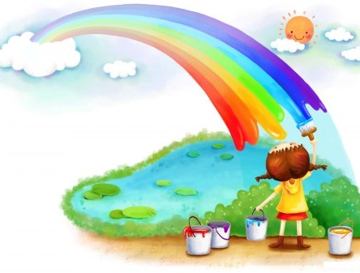

г. Ленинск-Кузнецкий
пр.Ленина, 57/5
E-mail: center-raduga-lk@mail.ru
тел:2 05 61, факс 2 04 44

ЖЕЛАЕМ УДАЧИ!

Консультация для родителей
«Поговори со мною, мама»
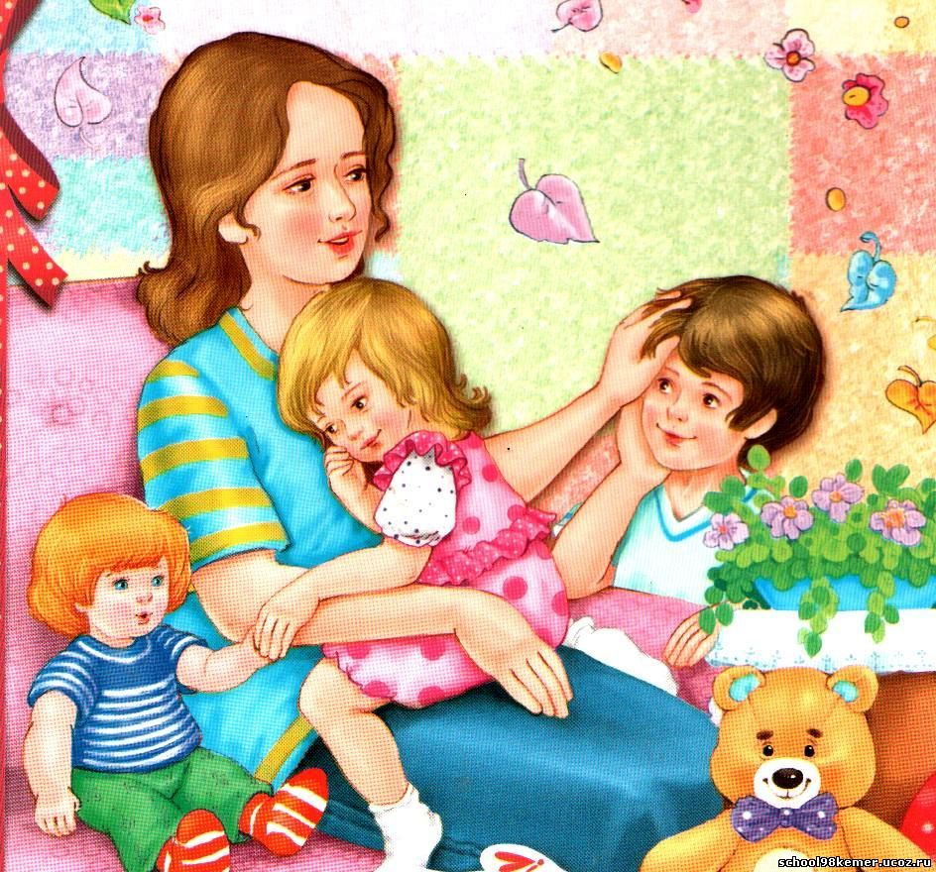
Муниципальное казённое учреждение
«Социально-реабилитационный центр
для несовершеннолетних
«Радуга»»
г. Ленинск-Кузнецкий
2017 г.

